**20230925| 小一班**



Daily life

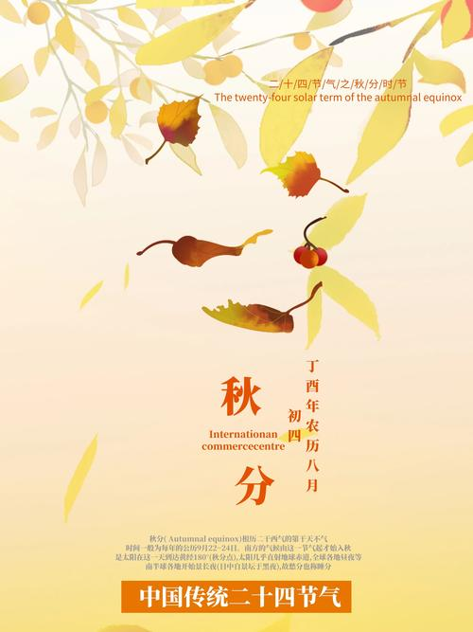

**「来园情况」**

今日星期一，共有14人来园，8人请假。

**「日常生活观察」**

|  |  |  |  |  |  |  |  |  |
| --- | --- | --- | --- | --- | --- | --- | --- | --- |
| **序号** | **姓名** | **入园情绪** | **早点** | **午餐** | | | **午睡** | **午点** |
| **饭** | **菜** | **汤** |
| 1 | 韩昕怡 | 请假 |  |  |  |  |  |  |
| 2 | 韩昕悦 | 请假 |  |  |  |  |  |  |
| 3 | 吴清墨 | √ | √ | √ | √ | ⭕ | √ | √ |
| 4 | 陆晟涵 | √ | ⭕ | √ | √ | ⭕ | √ | ⭕ |
| 5 | 杨雨涵 | √ | √ | √ | ⭕ | √ | √ | √ |
| 6 | 张梅伊 | √ | √ | √ | ⭕ | √ | √ | √ |
| 7 | 吴沐檀 | 请假 |  |  |  |  |  |  |
| 8 | 曹果 | 请假 |  |  |  |  |  |  |
| 9 | 曹煜琪 | √ | √ | √ | ⭕ | ⭕ | √ | √ |
| 10 | 蒋安乐 | √ | √ | √ | √ | √ | √ | √ |
| 11 | 韩书华 | √ | √ | √ | √ | √ | √ | √ |
| 12 | 顾言希 | √ | √ | √ | √ | √ | √ | √ |
| 13 | 贾钧尧 | 请假 |  |  |  |  |  |  |
| 14 | 杨宸 | √ | √ | √ | ⭕ | ⭕ | √ | √ |
| 15 | 张予安 | √ | √ | √ | √ | √ | √ | √ |
| 16 | 高瑞泽 | 请假 |  |  |  |  |  |  |
| 17 | 张路翔 | 请假 |  |  |  |  |  |  |
| 18 | 谢咏呈 | 请假 |  |  |  |  |  |  |
| 19 | 汤凌宇 | √ | √ | √ | ⭕ | √ | √ | √ |
| 20 | 韩以轩 | √ | √ | √ | ⭕ | √ | √ | √ |
| 21 | 冯煦晨 | √ | √ | √ | √ | √ | √ | √ |
| 22 | 郑哲皓 | √ | √ | √ | √ | √ | √ | √ |

**「户外活动」**

今天我们在滑滑梯玩户外游戏，排着队伍上楼梯一个一个往下滑。滑滑梯滑下去的姿势是：头朝上，脚朝下从上往下滑。

|  |  |  |
| --- | --- | --- |
| **IMG_9681** | **IMG_9675** | **IMG_9673(1)** |
| **IMG_9680(1)** | **IMG_9674(1)** | **IMG_9678** |

**「语言：我能，我会」**

《我能，我会》共有三幅图片，第一幅图是几个小朋友一起玩玩具；第二幅图是小朋友们一个跟着一个，慢慢下楼梯；第三幅图是活动结束后，几个小朋友一起收玩具。其内容贴近幼儿生活，也易于理解。本次活动主要引导孩子仔细观察图片，发挥想象力，愿意大胆表达，知道上下楼依次排队、互相谦让，萌发与同伴友好相处的情感。

|  |  |  |
| --- | --- | --- |
| **IMG_9683** | **IMG_9687(20230925-124813)** | **IMG_9685(1)** |
| IMG_20160911_105922_副本 | IMG_20160911_105957_副本 | IMG_20160911_110023_副本 |